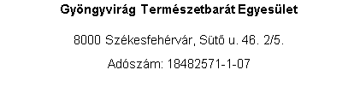

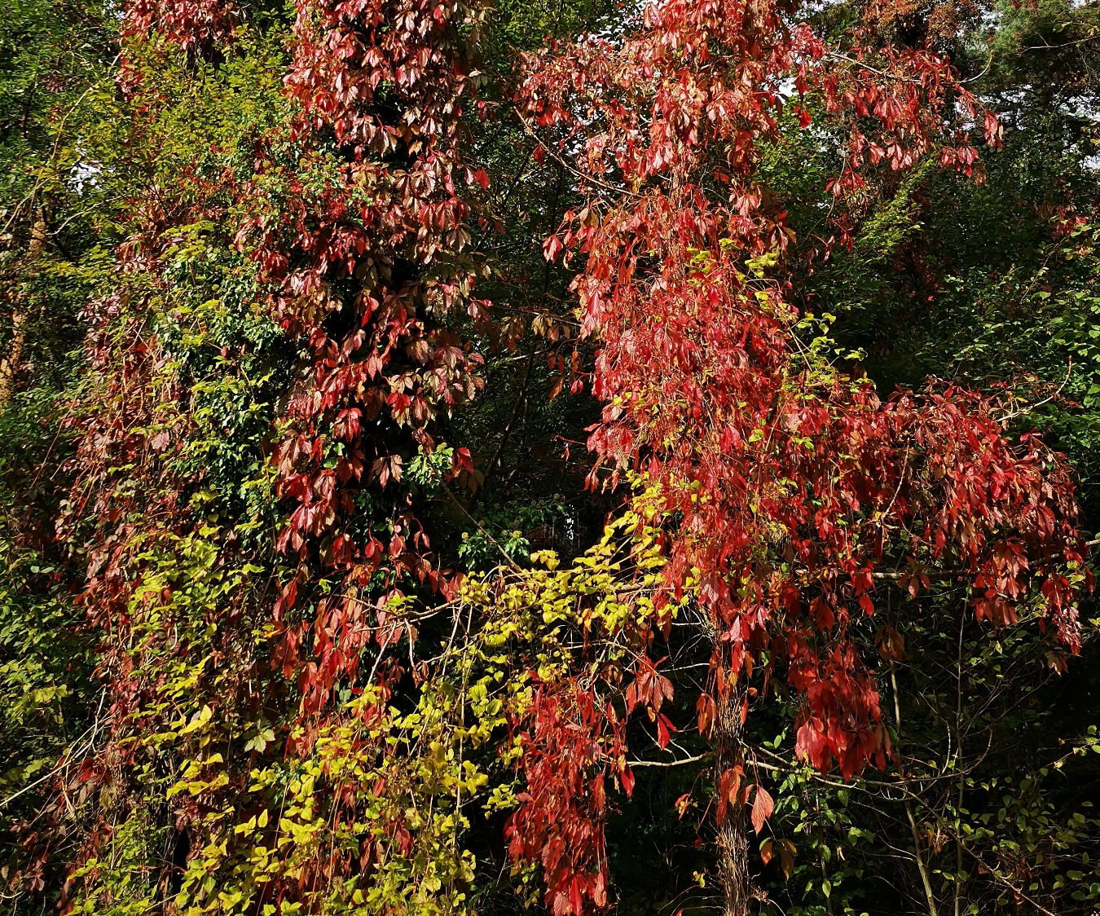

**11/2023. számú körlevél**

**2023. november havi programkiírás**

**Felhívás, értesítés, tudnivalók:**

**1. Kedves Túratársak!**

Az előre leadott havi programokon felül jelenhet meg (az időjárástól, túravezető szabadidejétől vagy aktuális esemény miatt) a levelezőlistán ill. a Facebookon még plusz túrajavaslat. A túrakiírásnál feltűntetjük, hogy kinek ajánljuk az aktuális túrát. A bakancsok száma, km és a szintemelkedés tájékoztat mindenkit a túra nehézségi fokáról. Amennyiben még kérdés merülne fel, a túravezetőtől lehet érdeklődni.

**2. Figyelem!** **A túrákon mindenki a saját felelősségére vesz részt!** Kérjük, hogy a túrákon résztvevők megfelelő lábbelit, ruházatot viseljenek, elegendő ivóvizet hozzanak magukkal! Amennyiben valaki az első túráján szeretne részt venni, kérjük, hogy a túra vezetőjétől érdeklődjön a terepviszonyok felől.

**2023. november 4. (szombat)**

  **Koloska völgyi túra**

**Útvonal:** Balatonarács-Vadaspark-Koloska Völgy-Koloska sziklák-Kék+ jelzés-Kék jelzés-Jókai kilátó-Lóczi barlang-Balatonfüred buszpályaudvar

**Táv/szint:** 14 km / 220/220 méter

**Indulás:** Vonat indul fehérvárról 08:29-kor, érkezik Balatonarácsra 09:46-kor

Vonat indul vissza Balatonfüredről: 14:05, 15:02; 16:05-kor

**Érkezés:** Busz indul vissza: 14:30; 15:05; 16:05-kor

**Túravezető:** Márkus József, 30/498-3532

**2023. november 9. csütörtök**

  **Vadálló kő túra**

**Útvonal:** Dömös-Piros jelzés-Piros háromszög jelzés-Vadálló kövek-Prédikálószék-Hubertus kilátó-Piros jelzés-Dömös

**Táv/szint:** 13 km / 610/610 méter

**Indulás:** Vonat indul Fehérvárról 06:49-kor(Z30), érkezik a Délibe 07:49-kor. A HÉV indul a Batthyány térről Szentendrére 08:16-kor, érkezik Szentendrére 08:56-kor. Busz indul Dömösre 09:05-kor, érkezik 10:00-kor.

**Érkezés:** Busz indul vissza Dömösről Szentendrére 13:15; 14:15; 15:15-kor. Szentendréről HÉV-el, metróval megyünk a Délibe.

**Túravezető:** Márkus József, 30/498-3532

**2023. november 18. szombat  
  Alsó-Felső Perei túra**

**Útvonal:** Eplény-Piros jelzés-Alsóperei arborétum- Tanösvény-Felsőpere-Olaszfalu felső elágazás

**Táv/ szint: 16 km / 250/200 méter**

**Indulás:** Busz indul Fehérvárról a 13-as kocsiállásról Veszprémi átszállással 08:30-kor, érkezés Eplény újtelepre 09:53-kor.

**Érkezés:** Busz indul vissza Olaszfalu felső elágazás: 13:58; 14:40; 15:40, 16:40-kor Veszprémi átszállással.

**Túravezető:** Márkus József, 30/498-3532

**2023. november 19. vasárnap**

 **Laza séta a sóstói tanösvényen**

**Táv:** 4-5 km

**Indulás:** 9.53 busz pu. 11 busz

**Túravezető:** Asbóth Katalin, 30/2263-188

**2023. november 23. csütörtök**

**  Ördög árok túra**

**Útvonal:** Csesznek Suttonyi buszmegálló-Piros jelzés-Kőmosó árok-Piros jelzés-Ördög árok-Zöld jelzés-Kő árok

**Táv/szint:** 14 km / 250/230 méter

**Indulás:** Busz indul Fehérvárról a 13-as kocsiállásról, Veszprémi átszállással Csesznek Suttony buszmegállóba 07:15-kor, érkezés 09:15-kor

**Érkezés:** Busz indul vissza Csesznek Suttony buszmegállóból veszprémi átszállással: 12:37; 14:37; 16:37-kor.

**Túravezető:** Márkus József, 30/498-3532

**2023. november 30. csütörtök**

  **Gerecse túra**

**Útvonal:** Héreg-Piros jelzés-Kék jelzés-Tűzköves barlang-Titkos fal kilátó-Kék jelzés-Serédi kastély-Kék jelzés-Zöld jelzés-Bányahegyi erdészház-Héreg

**Táv/szint:** 16 km / 470/470 méter

**Indulás:** Busz indul Fehérvárról a 16. kocsiállásról Tatabányai átszállással 07:35-kor, érkezés Héregre 09:49-kor.

**Érkezés:** Busz indul vissza Héregről 15:10 (Tatabányai átszállással); 16:00 (Móri átszállással). Kettő átszállással 16:15; 16:40-kor.

**Túravezető:** Márkus József, 30/498-3532